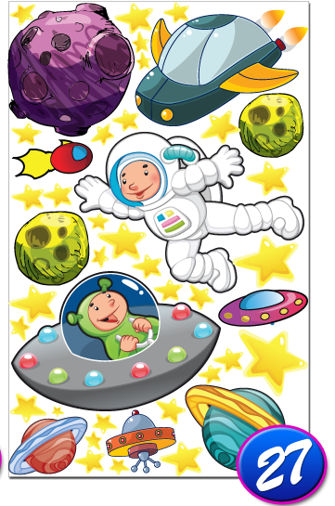Škola kosmonautů – úkol č.14

Zaokrouhli číslo myši na desítky a vybarvi ji stejnou barvou, jakou jsi vybarvil(a) monitor ve spodní části této stránky:

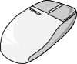

**34**

**79**

**65**

**38**

**54**



**47**

**62**

**26**

**72**

**42**



**25**

**37**

**48**

**77**

**92**



**55**

**61**

**44**

**81**

**73**

**zelená**

**červená**

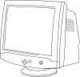

**40**

**80**

**70**

**modrá**

**50**

**90**

**30**

**60**

**fialová**

**žlutá**

**hnědá**

**oranžová**